山东省2023年普通高中学业水平等级考试
化 学
可能用到的相对原子质量：H-1 C-12 N-14 O-16 F-19 Si-28 S-32 C1-35.5 K-39 Cu-64
一、选择题：本题共10小题，每小题2分，共20分。每小题只有一个选项符合题目要求。
1. 下列之物具有典型的齐鲁文化特色，据其主要化学成分不能与其他三种归为一类的是
A. 泰山墨玉 B. 龙山黑陶 C. 齐国刀币 D. 淄博琉璃
【答案】C
【解析】
【详解】墨玉、黑陶、琉璃均为陶瓷制品，均属于硅酸盐制品，主要成分均为硅酸盐材料，而刀币的主要成分为青铜，故答案为：C。
2. 实验室中使用盐酸、硫酸和硝酸时，对应关系错误的是
A. 稀盐酸：配制溶液
B. 稀硫酸：蔗糖和淀粉的水解
C. 稀硝酸：清洗附有银镜的试管
D. 浓硫酸和浓硝酸的混合溶液：苯的磺化
【答案】D
【解析】
【详解】A．实验室配制AlCl₃溶液时向其中加入少量的稀盐酸以抑制Al³⁺水解，A不合题意；
B．蔗糖和淀粉的水解时常采用稀硫酸作催化剂，B不合题意；
C．清洗附有银镜的试管用稀硝酸，反应原理为：3Ag+4HNO₃(稀)=3AgNO₃+NO↑+2H₂O，C不合题意；
D．苯的磺化是苯和浓硫酸共热，反应生成苯磺酸的反应，故不需要用到浓硫酸和浓硝酸的混合溶液，D符合题意；
故答案为：D。
3. 下列分子属于极性分子的是
A. B. C. D.
【答案】B
【解析】
【详解】A．CS₂中C上的孤电子对数为×(4-2×2)=0，σ键电子对数为2，价层电子对数为2，CS₂的空间构型为直线形，分子中正负电中心重合，CS₂属于非极性分子，A项不符合题意；
B．NF₃中N上的孤电子对数为×(5-3×1)=1，σ键电子对数为3，价层电子对数为4，NF₃的空间构型为三角锥形，分子中正负电中心不重合，NF₃属于极性分子，B项符合题意；
C．SO₃中S上的孤电子对数为×(6-3×2)=0，σ键电子对数为3，价层电子对数为3，SO₃的空间构型为平面正三角形，分子中正负电中心重合，SO₃属于非极性分子，C项不符合题意；
D．SiF₄中Si上的孤电子对数为×(4-4×1)=0，σ键电子对数为4，价层电子对数为4，SiF₄的空间构型为正四面体形，分子中正负电中心重合，SiF₄属于非极性分子，D项不符合题意；
答案选B。
4. 实验室安全至关重要，下列实验室事故处理方法错误的是
A. 眼睛溅进酸液，先用大量水冲洗，再用饱和碳酸钠溶液冲洗
B. 皮肤溅上碱液，先用大量水冲洗，再用的硼酸溶液冲洗
C. 电器起火，先切断电源，再用二氧化碳灭火器灭火
D. 活泼金属燃烧起火，用灭火毛(石棉布)灭火
【答案】A
【解析】
【详解】A．眼睛溅进酸液，先用大量水冲洗，再用3%-5%的碳酸氢钠溶液冲洗，故A错误；
B．立即用大量水冲洗，边洗边眨眼，尽可能减少酸或碱对眼睛的伤害，再用20%的硼酸中和残余的碱，故B正确；
C．电器起火，先切断电源，再用二氧化碳灭火器灭火，故C正确；
D．活泼金属会与水反应，所以燃烧起火，用灭火毛(石棉布)灭火，故D正确；
答案为A。
5. 石墨与F₂在450℃反应，石墨层间插入F得到层状结构化合物(CF)_{x}，该物质仍具润滑性，其单层局部结构如图所示。下列关于该化合物的说法正确的是
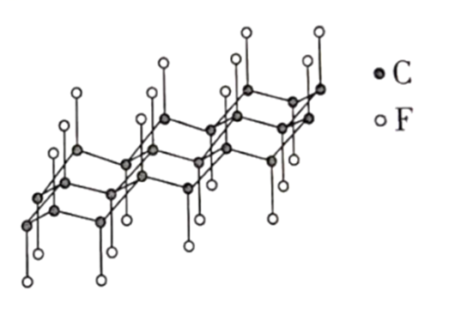
A. 与石墨相比，(CF)_{x}导电性增强
B. 与石墨相比，(CF)_{x}抗氧化性增强
C. (CF)_{x}中的键长比短
D. 1mol(CF)_{x}中含有2xmol共价单键
【答案】B
【解析】
【详解】A．石墨晶体中每个碳原子上未参与杂化的1个2p轨道上电子在层内离域运动，故石墨晶体能导电，而(CF)_{x}中没有未参与杂化的2p轨道上的电子，故与石墨相比，(CF)_{x}导电性减弱，A错误；
B．(CF)_{x}中C原子的所有价键均参与成键，未有未参与成键的孤电子或者不饱和键，故与石墨相比，(CF)_{x}抗氧化性增强，B正确；
C．已知C的原子半径比F的大，故可知(CF)_{x}中的键长比长，C错误；
D．由题干结构示意图可知，在(CF)_{x} 中C与周围的3个碳原子形成共价键，每个C-C键被2个碳原子共用，和1个F原子形成共价键，即1mol(CF)_{x}中含有2.5xmol共价单键，D错误；
故答案：B。
6. 鉴别浓度均为的、三种溶液，仅用下列一种方法不可行的是
A. 测定溶液 B. 滴加酚酞试剂
C. 滴加溶液 D. 滴加饱和溶液
【答案】C
【解析】
【详解】A．溶液显弱碱性，溶液显强碱性，溶液显酸性，则测定溶液是可以鉴别出来的，故A不符合题意；
B．溶液显弱碱性，溶液显强碱性，滴入酚酞溶液，两种溶液颜色变色深浅不一样，溶液显酸性，滴入酚酞不变色，则滴加酚酞试剂是可以鉴别出来的，故B不符合题意；
C．溶液滴入碘化钾溶液，发生氧化还原反应生成碘，液面会由无色变成黄色，振荡后会变成无色，而溶液，溶液滴入碘化钾溶液后，因不与两者反应而没有现象，则仅用滴加溶液无法鉴别，则C符合题意；
D．饱和溶液和溶液不反应，和溶液反应生成碳酸钡沉淀，和溶液发生双水解反应生成沉淀和气体，则滴入饱和溶液是可以鉴别出来的，故D不符合题意；
答案C。
7. 抗生素克拉维酸的结构简式如图所示，下列关于克拉维酸的说法错误的是
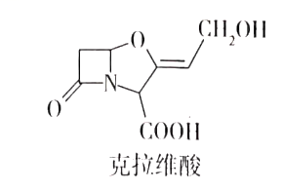
A. 存在顺反异构
B. 含有5种官能团
C. 可形成分子内氢键和分子间氢键
D. 1mol该物质最多可与1molNaOH反应
【答案】D
【解析】
【详解】A．由题干有机物结构简式可知，该有机物存在碳碳双键，且双键两端的碳原子分别连有互不同的原子或原子团，故该有机物存在顺反异构，A正确；
B．由题干有机物结构简式可知，该有机物含有羟基、羧基、碳碳双键、醚键和酰胺基等5种官能团，B正确；
C．由题干有机物结构简式可知，该有机物中的羧基、羟基、酰胺基等官能团具有形成氢键的能力，故其分子间可以形成氢键，其中距离较近的某些官能团之间还可以形成分子内氢锓，C正确；
D．由题干有机物结构简式可知，1mol该有机物含有羧基和酰胺基各1mol，这两种官能团都能与强碱反应，故1mol该物质最多可与2molNaOH反应，D错误；
故答案为：D。
8. 一定条件下，乙酸酐醇解反应可进行完全，利用此反应定量测定有机醇中的羟基含量，实验过程中酯的水解可忽略。实验步骤如下：
①配制一定浓度的乙酸酐-苯溶液。
②量取一定体积乙酸酐-苯溶液置于锥形瓶中，加入样品，充分反应后，加适量水使剩余乙酸酐完全水解：。
③加指示剂并用甲醇标准溶液滴定至终点，消耗标准溶液。
④在相同条件下，量取相同体积的乙酸酐-苯溶液，只加适量水使乙酸酐完全水解；加指示剂并用甲醇标准溶液滴定至终点，消耗标准溶液。对于上述实验，下列做法正确的是
A. 进行容量瓶检漏时，倒置一次即可
B. 滴入半滴标准溶液，锥形瓶中溶液变色，即可判定达滴定终点
C. 滴定读数时，应单手持滴定管上端并保持其自然垂直
D. 滴定读数时，应双手一上一下持滴定管
【答案】C
【解析】
【详解】A．进行容量瓶检漏时，倒置一次，然后玻璃塞旋转180度后再倒置一次，故A错误；
B．滴入半滴标准溶液，锥形瓶中溶液变色，且半分钟内不变回原色，才是达到滴定终点，故B错误；
C．滴定读数时，应单手持滴定管上端无刻度处，并保持其自然垂直，故C正确；
D．滴定读数时，应单手持滴定管上端无刻度处，并保持其自然垂直，故D错误；
答案为C。
9. 一定条件下，乙酸酐醇解反应可进行完全，利用此反应定量测定有机醇中的羟基含量，实验过程中酯的水解可忽略。实验步骤如下：
①配制一定浓度的乙酸酐-苯溶液。
②量取一定体积乙酸酐-苯溶液置于锥形瓶中，加入样品，充分反应后，加适量水使剩余乙酸酐完全水解：
③加指示剂并用甲醇标准溶液滴定至终点，消耗标准溶液。
④在相同条件下，量取相同体积的乙酸酐-苯溶液，只加适量水使乙酸酐完全水解；加指示剂并用甲醇标准溶液滴定至终点，消耗标准溶液。样品中羟基含量(质量分数)计算正确的是
A. B.
C. D.
【答案】C
【解析】
【分析】用甲醇标准溶液滴定乙酸酐完全水解生成的乙酸，可以计算乙酸酐的总物质的量，根据反应方程式系数关系，得出ROH与乙酸酐反应后剩余的乙酸酐的物质的量，由此可以计算与ROH反应的乙酸酐的物质的量，即R-OH的物质的量，即羟基的含量。
【详解】根据滴定过程中，用甲醇标准溶液滴定乙酸酐完全水解生成的乙酸，消耗标准溶液，需要消耗甲醇的物质的量为，即乙酸酐的总物质的量=；则ROH与乙酸酐反应后剩余的乙酸酐的物质的量=，所以与ROH反应的乙酸酐的物质的量=，也即样品ROH中羟基的物质的量，所以样品中羟基质量分数=，选C 。
10. 一定条件下，乙酸酐醇解反应可进行完全，利用此反应定量测定有机醇中的羟基含量，实验过程中酯的水解可忽略。实验步骤如下：
①配制一定浓度的乙酸酐-苯溶液。
②量取一定体积乙酸酐-苯溶液置于锥形瓶中，加入样品，充分反应后，加适量水使剩余乙酸酐完全水解：。
③加指示剂并用甲醇标准溶液滴定至终点，消耗标准溶液。
④在相同条件下，量取相同体积的乙酸酐-苯溶液，只加适量水使乙酸酐完全水解；加指示剂并用甲醇标准溶液滴定至终点，消耗标准溶液。根据上述实验原理，下列说法正确的是
A. 可以用乙酸代替乙酸酐进行上述实验
B. 若因甲醇挥发造成标准溶液浓度发生变化，将导致测定结果偏小
C. 步骤③滴定时，不慎将锥形瓶内溶液溅出，将导致测定结果偏小
D. 步骤④中，若加水量不足，将导致测定结果偏大
【答案】B
【解析】
【分析】步骤④测定乙酸酐的物质的量为 ；根据步骤②③可知样品中羟基的物质的量为。
【详解】A．乙酸与醇的酯化反应可逆，不能用乙酸代替乙酸酐进行上述实验，故A错误；
B．若甲醇挥发，则甲醇消耗乙酸酐的物质的量减小，剩余乙酸酐的物质的量偏大，消耗氢氧化钠的体积偏大，将导致测定结果偏小，故B正确；
C．步骤③滴定时，不慎将锥形瓶内溶液溅出，消耗氢氧化钠体积偏小，将导致测定结果偏大，故C错误；
D．步骤④中，若加水量不足，生成乙酸的物质的量偏小，消耗氢氧化钠的体积偏小，测定乙酸酐初始物质的量偏小，将导致测定结果偏小，故D错误；
选B。
二、选择题：本题共5小题，每小题4分，共20分。每小题有一个或两个选项符合题目要求，全部选对得4分，选对但不全的得2分，有选错的得0分。
11. 利用热再生氨电池可实现电镀废液的浓缩再生。电池装置如图所示，甲、乙两室均预加相同的电镀废液，向甲室加入足量氨水后电池开始工作。下列说法正确的是
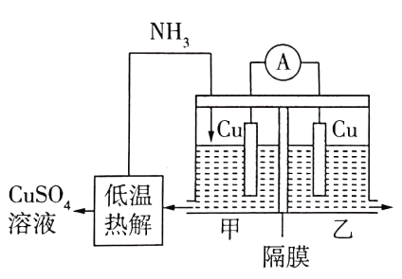
A. 甲室电极为正极
B. 隔膜为阳离子膜
C. 电池总反应为：
D. 扩散到乙室将对电池电动势产生影响
【答案】CD
【解析】
【详解】A. 向甲室加入足量氨水后电池开始工作，则甲室电极溶解，变为铜离子与氨气形成，因此甲室电极为负极，故A错误；
B. 再原电池内电路中阳离子向正极移动，若隔膜为阳离子膜，电极溶解生成的铜离子要向右侧移动，通入氨气要消耗铜离子，显然左侧阳离子不断减小，明显不利于电池反应正常进行，故B错误；
C. 左侧负极，正极是，则电池总反应为：，故C正确；
D. 扩散到乙室会与铜离子反应生成，铜离子浓度降低，铜离子得电子能力减弱，因此将对电池电动势产生影响，故D正确。
综上所述，答案为CD。
12. 有机物的异构化反应如图所示，下列说法错误的是
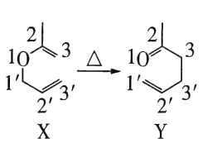
A. 依据红外光谱可确证X、Y存在不同的官能团
B. 除氢原子外，X中其他原子可能共平面
C. 含醛基和碳碳双键且有手性碳原子的Y的同分异构体有4种(不考虑立体异构)
D. 类比上述反应，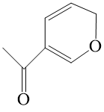的异构化产物可发生银镜反应和加聚反应
【答案】C
【解析】
【详解】A．由题干图示有机物X、Y的结构简式可知，X含有碳碳双键和醚键，Y含有碳碳双键和酮羰基，红外光谱图中可以反映不同官能团或化学键的吸收峰，故依据红外光谱可确证X、Y存在不同的官能团，A正确；
B．由题干图示有机物X的结构简式可知，X分子中存在两个碳碳双键所在的平面，单键可以任意旋转，故除氢原子外，X中其他原子可能共平面，B正确；
C．由题干图示有机物Y的结构简式可知，Y的分子式为：C₆H₁₀O，则含醛基和碳碳双键且有手性碳原子(即同时连有四个互不相同的原子或原子团的碳原子)的Y的同分异构体有：CH₃CH=CHCH(CH₃)CHO、CH₂=C(CH₃)CH(CH₃)CHO、CH₂=CHCH(CH₃)CH₂CHO、CH₂=CHCH₂CH(CH₃)CHO和CH₂=CHCH(CH₂CH₃)CHO共5种(不考虑立体异构)，C错误；
D．由题干信息可知，类比上述反应，的异构化产物为：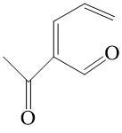含有碳碳双键和醛基，故可发生银镜反应和加聚反应，D正确；
故答案为：C。
13. 一种制备的工艺路线如图所示，反应Ⅱ所得溶液在3~4之间，反应Ⅲ需及时补加以保持反应在条件下进行。常温下，的电离平衡常数。下列说法正确的是
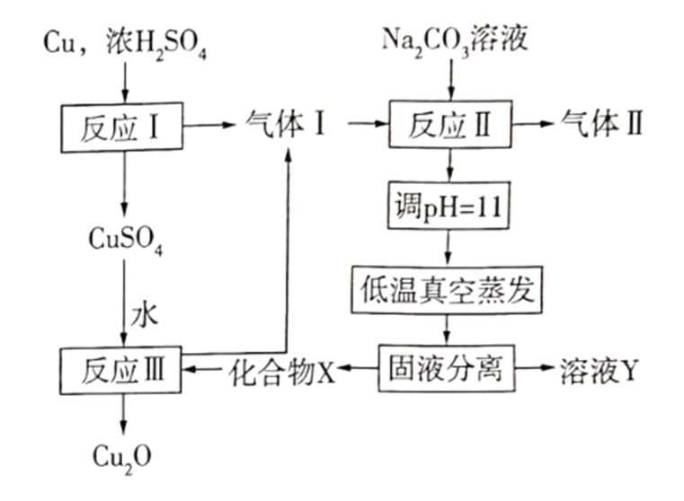
A. 反应Ⅰ、Ⅱ、Ⅲ均为氧化还原反应
B. 低温真空蒸发主要目的是防止被氧化
C. 溶液Y可循环用于反应Ⅱ所在操作单元吸收气体Ⅰ
D. 若产量不变，参与反应Ⅲ的与物质的量之比增大时，需补加的量减少
【答案】CD
【解析】
【分析】铜和浓硫酸反应(反应Ⅰ)生成二氧化硫气体(气体Ⅰ)和硫酸铜，生成的二氧化硫气体与碳酸钠反应(反应Ⅱ)，所得溶液在3~4之间，溶液显酸性，根据的电离平衡常数，可知溶液显酸性(电离大于水解)，则反应Ⅱ所得溶液成分是，调节溶液pH值至11，使转化为Na₂SO₃，低温真空蒸发(防止Na₂SO₃被氧化)，故固液分离得到Na₂SO₃晶体和Na₂SO₃溶液，Na₂SO₃和CuSO₄反应的离子方程式是+2Cu^{2＋}+2H₂O=+ Cu₂O+4H⁺,反应过程中酸性越来越强，使Na₂SO₃转化成SO₂气体，总反应方程式是2CuSO₄+3Na₂SO₃= Cu₂O+2SO₂↑+3Na₂SO₄，需及时补加以保持反应在条件下进行，据此分析解答。
【详解】A．反应Ⅰ是铜和浓硫酸反应，生成二氧化硫，是氧化还原反应，反应Ⅱ是SO₂和碳酸钠溶液反应，生成、水和二氧化碳，是非氧化还原反应，反应Ⅲ是Na₂SO₃和CuSO₄反应生成Cu₂O，是氧化还原反应，故A错误；
B．低温真空蒸发主要目的是防止被氧化，而不是，故B错误；
C．经分析溶液Y的成分是Na₂SO₃溶液，可循环用于反应Ⅱ的操作单元吸收SO₂气体(气体Ⅰ)，故C正确；
D．制取总反应方程式是2CuSO₄+3Na₂SO₃= Cu₂O+2SO₂↑+3Na₂SO₄，化合物X是指Na₂SO₃，若产量不变，增大比，多的Na₂SO₃会消耗氢离子，用于控制pH值，可减少的量，故D正确；
答案CD。
14. 一定条件下，化合物E和TFAA合成H的反应路径如下：
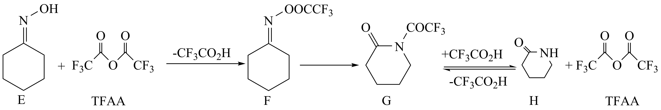
已知反应初始E的浓度为0.10mol∙L⁻¹，TFAA的浓度为0.08mol∙L⁻¹，部分物种的浓度随时间的变化关系如图所示，忽略反应过程中的体积变化。下列说法正确的是
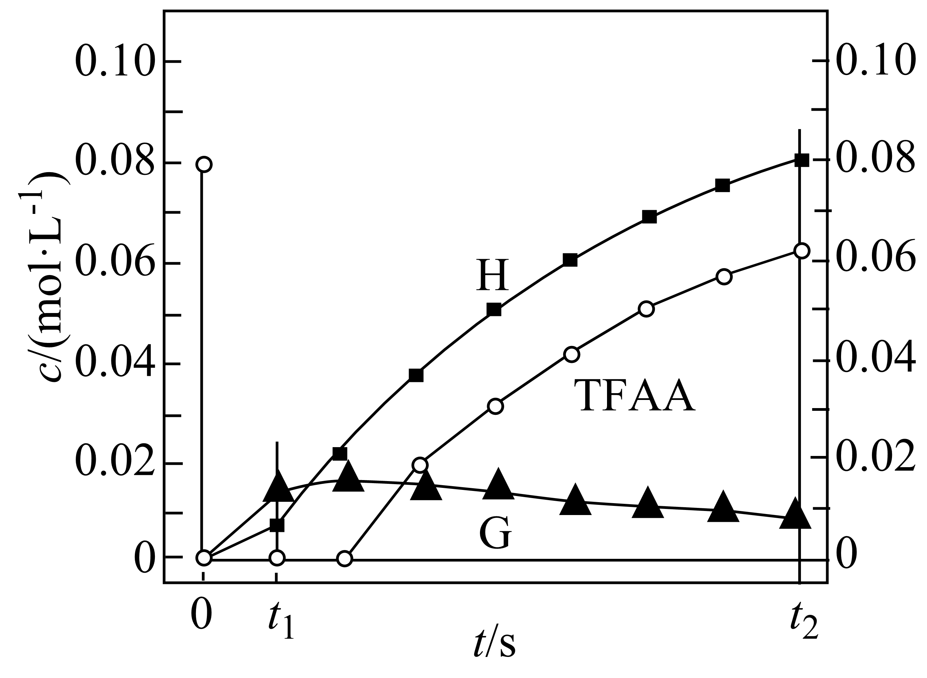
A. t₁时刻，体系中有E存在
B. t₂时刻，体系中无F存在
C. E和TFAA反应生成F的活化能很小
D. 反应达平衡后，TFAA的浓度为0.08mol∙L⁻¹
【答案】AC
【解析】
【分析】一定条件下，化合物E和TFAA合成H的反应路径中，共发生三个反应：
①E+TFAAF ②FG ③GH+TFAA
t₁之后的某时刻，H为0.02 mol∙L⁻¹，此时TFAA的浓度仍为0，则表明0.10mol∙L⁻¹E、起始时的0.08mol∙L⁻¹TFAA、G分解生成的0.02 mol∙L⁻¹ TFAA全部参加反应，生成0.10mol∙L⁻¹F；在t₂时刻，H为0.08mol∙L⁻¹，TFAA为0.06mol∙L⁻¹，G为0.01 mol∙L⁻¹，则F为0.01 mol∙L⁻¹。
【详解】A．t₁时刻，H的浓度小于0.02 mol∙L⁻¹，此时反应③生成F的浓度小于0.02 mol∙L⁻¹，参加反应①的H的浓度小于0.1 mol∙L⁻¹，则参加反应E的浓度小于0.1 mol∙L⁻¹，所以体系中有E存在，A正确；
B．由分析可知，t₂时刻，H为0.08mol∙L⁻¹，TFAA为0.06mol∙L⁻¹，G为0.01 mol∙L⁻¹，则F为0.01 mol∙L⁻¹，所以体系中有F存在，B不正确；
C．t₁之后的某时刻，H为0.02 mol∙L⁻¹，此时TFAA的浓度仍为0，表明此时E和TFAA完全反应生成F，所以E和TFAA生成F的反应速率快，反应的活化能很小，C正确；
D．在t₂时刻，H为0.08mol∙L⁻¹，TFAA为0.06mol∙L⁻¹，G为0.01 mol∙L⁻¹，F为0.01 mol∙L⁻¹，只有F、G全部转化为H和TFAA时，TFAA的浓度才能为0.08mol∙L⁻¹，而GH+TFAA为可逆反应，所以反应达平衡后，TFAA的浓度一定小于0.08mol∙L⁻¹，D不正确；
故选AC。
15. 在含HgI₂(g)的溶液中，一定c(I⁻)范围内，存在平衡关系：；；；；，平衡常数依次为。已知、，、随的变化关系如图所示，下列说法错误的是
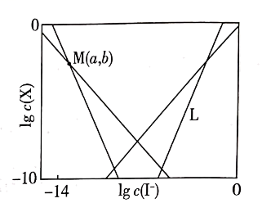
A. 线表示的变化情况
B. 随增大，先增大后减小
C.
D. 溶液中I元素与元素的物质的量之比始终为
【答案】B
【解析】
【分析】由题干反应方程式可知，K₁=，则有c(Hg²⁺)=，则有lgc(Hg²⁺)=lgK₁+lgc(HgI₂)-2lgc(I⁻)，同理可得：lgc(HgI⁺)=lgK₂+lgc(HgI₂)-lgc(I⁻)， =lgK₃+lgc(HgI₂)+ lgc(I⁻)， ==lgK₄+lgc(HgI₂)+ 2lgc(I⁻)，且由可知K₀=为一定值，故可知图示中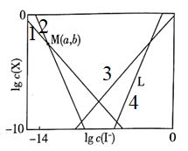曲线1、2、3、4即L分别代表、、、，据此分析解题。
【详解】A．由分析可知，线表示的变化情况，A正确；
B．已知的化学平衡常数K₀=，温度不变平衡常数不变，故随增大，始终保持不变，B错误；
C．由分析可知，曲线1方程为：lgc(Hg²⁺)=lgK₁+lgc(HgI₂)-2lgc(I⁻)，曲线2方程为： lgc(HgI⁺)=lgK₂+lgc(HgI₂)-lgc(I⁻)即有①b= lgK₁+lgc(HgI₂)-2a，②b= lgK₂+lgc(HgI₂)-a，联合①②可知得：，C正确；
D．溶液中的初始溶质为HgI₂，根据原子守恒可知，该溶液中I元素与元素的物质的量之比始终为，D正确；
故答案为：B。
三、非选择题：本题共5小题，共60分。
16. 卤素可形成许多结构和性质特殊的化合物。回答下列问题：
（1）时，与冰反应生成利。常温常压下，为无色气休，固态的晶体类型为_____，水解反应的产物为_____(填化学式)。
（2）中心原子为，中心原子为，二者均为形结构，但中存在大键。中原子的轨道杂化方式_____；为键角_____键角(填“＞”“ ＜”或“=”)。比较与中键的键长并说明原因_____。
（3）一定条件下，和反应生成和化合物。已知属于四方晶系，晶胞结构如图所示(晶胞参数)，其中化合价为。上述反应化学方程式为_____。若阿伏加德罗常数的值为，化合物的密度_____(用含的代数式表示)。
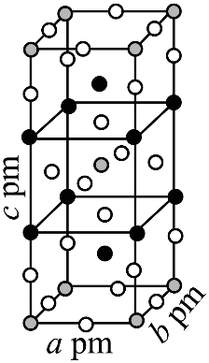
【答案】（1） ①. 分子晶体 ②. HF 、和
（2） ①. ②. ＞ ③. 分子中键的键长小于中键的键长，其原因是：分子中既存在σ键，又存在大键，原子轨道重叠的程度较大，因此其中键的键长较小，而只存在普通的σ键。
（3） ①. ②.
【解析】
【小问1详解】
常温常压下，为无色气体，则的沸点较低，因此，固态HOF的晶体类型为分子晶体。分子中F显-1价，其水解时结合电离的生成HF，则结合电离的，两者反应生成，不稳定，其分解生成，因此，水解反应的产物为HF 、和。
【小问2详解】
中心原子为，中心原子为，二者均为V形结构，但中存在大键()。由中存在可以推断，其中原子只能提供1对电子，有一个原子提供1个电子，另一个原子提供1对电子，这5个电子处于互相平行的轨道中形成大键，提供孤电子对与其中一个形成配位键，与另一个形成的是普通的共价键（σ键，这个只提供了一个电子参与形成大键）， 的价层电子对数为3，则原子的轨道杂化方式为；中心原子为，根据价层电子对的计算公式可知，因此，的杂化方式为；根据价层电子对互斥理论可知，时，价电子对的几何构型为正四面体，时，价电子对的几何构型平面正三角形，杂化的键角一定大于的，因此，虽然和均为形结构，但键角大于键角，孤电子对对成键电子对的排斥作用也改变不了这个结论。分子中键的键长小于中键的键长，其原因是：分子中既存在σ键，又存在大键，原子轨道重叠的程度较大，因此其中键的键长较小，而只存在普通的σ键。
【小问3详解】
一定条件下，、和反应生成和化合物X。已知X属于四方晶系，其中Cu化合价为+2。由晶胞结构图可知，该晶胞中含有黑球的个数为、白球的个数为、灰色球的个数为，则X中含有3种元素，其个数比为1:2:4,由于其中Cu化合价为+2、的化合价为-1、K的化合价为+1，根据化合价代数和为0，可以推断X为，上述反应的化学方程式为。若阿伏加德罗富数的值为，晶胞的质量为，晶胞的体积为，化合物X的密度。
【点睛】(1)

(2
(3)
17. 盐湖卤水(主要含、和硼酸根等)是锂盐的重要来源。一种以高镁卤水为原料经两段除镁制备的工艺流程如下：
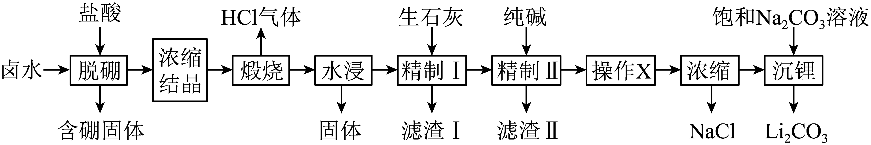
已知：常温下，。相关化合物的溶解度与温度的关系如图所示。
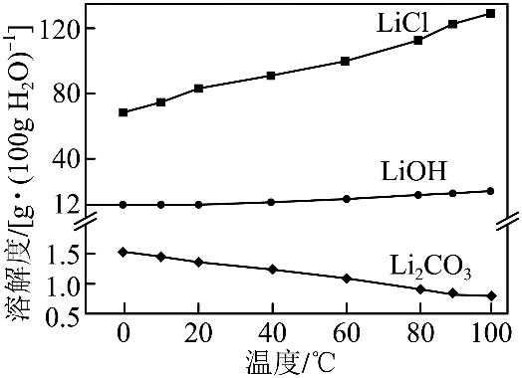
回答下列问题：
（1）含硼固体中的在水中存在平衡：(常温下，)；与溶液反应可制备硼砂。常温下，在硼砂溶液中，水解生成等物质的量浓度的和，该水解反应的离子方程式为_____，该溶液_____。
（2）滤渣Ⅰ的主要成分是_____(填化学式)；精制Ⅰ后溶液中的浓度为，则常温下精制Ⅱ过程中浓度应控制在_____以下。若脱硼后直接进行精制Ⅰ，除无法回收外，还将增加_____的用量(填化学式)。
（3）精制Ⅱ的目的是_____；进行操作时应选择的试剂是_____，若不进行该操作而直接浓缩，将导致_____。
【答案】（1） ①. ②.
（2） ①. ②. ③. 纯碱
（3） ①. 加入纯碱将精制Ⅰ所得滤液中的转化为（或除去精制Ⅰ所得滤液中的），提高纯度 ②. 盐酸 ③. 浓缩液中因浓度过大使得过早沉淀，即浓缩结晶得到的中会混有，最终所得的产率减小
【解析】
【分析】由流程可知，卤水中加入盐酸脱镁后过滤，所得滤液经浓缩结晶后得到晶体，该晶体中含有Na⁺、Li⁺、Cl⁻、等，焙烧后生成HCl气体；烧渣水浸后过滤，滤液中加生石灰后产生沉淀，在此条件下溶解度最小的是，则滤渣Ⅰ的主要成分为；由于微溶于水，精制Ⅰ所得滤液中再加纯碱又生成沉淀，则滤渣Ⅱ为;精制Ⅱ所得滤液经操作X后，所得溶液经浓缩结晶、过滤得到氯化钠，浓缩后的滤液中加入饱和碳酸钠溶液沉锂，得到。
【小问1详解】
含硼固体中的在水中存在平衡：(常温下，)；与溶液反应可制备硼砂。常温下.在硼砂溶液中，水解生成等物质的量浓度的和，该水解反应的离子方程式为，由B元素守恒可知，和的浓度均为，，则该溶液。
【小问2详解】
由分析可知，滤渣I的主要成分是；精制I后溶液中的浓度为2.0，由可知，则常温下精制Ⅱ过程中浓度应控制在以下。若脱硼后直接进行精制Ⅰ，除无法回收HCl外，后续在浓缩结晶时将生成更多的氯化钠晶体，因此，还将增加纯碱（）的用量。
【小问3详解】
精制Ⅰ中，烧渣水浸后的滤液中加生石灰后产生的滤渣Ⅰ的主要成分为；由于微溶于水，精制Ⅰ所得滤液中还含有一定浓度的，还需要除去，因此，精制Ⅱ的目的是：加入纯碱将精制Ⅰ所得滤液中的转化为（或除去精制Ⅰ所得滤液中的），提高纯度。操作X是为了除去剩余的碳酸根离子，为了防止引入杂质离子，应选择的试剂是盐酸；加入盐酸的目的是除去剩余的碳酸根离子，若不进行该操作而直接浓缩，将导致浓缩液中因浓度过大使得过早沉淀，即浓缩结晶得到的中会混有，最终所得的产率减小。
18. 三氯甲硅烷是制取高纯硅的重要原料，常温下为无色液体，沸点为，熔点为，易水解。实验室根据反应，利用如下装置制备粗品(加热及夹持装置略)。回答下列问题：
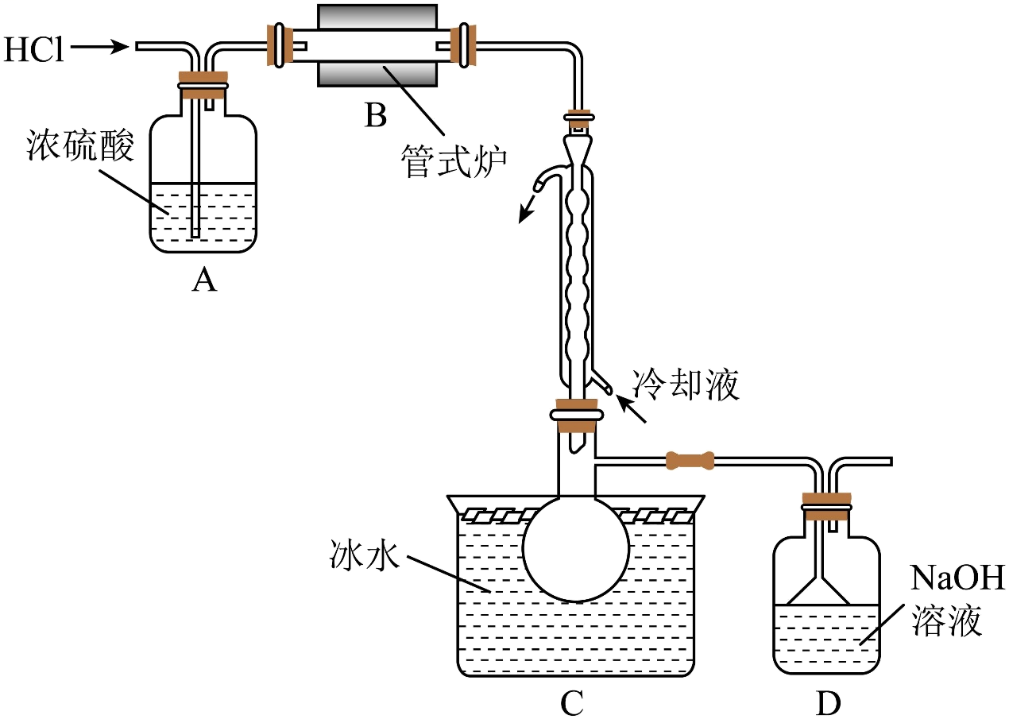
（1）制备时进行操作：(ⅰ)……；(ⅱ)将盛有砫粉的瓷舟置于管式炉中；(ⅲ)通入，一段时间后接通冷凝装置，加热开始反应。操作(ⅰ)为_____；判断制备反应结束的实验现象是_____。图示装置存在的两处缺陷是_____。
（2）已知电负性在浓溶液中发生反应的化学方程式为_____。
（3）采用如下方法测定溶有少量的纯度。
样品经水解、干燥等预处理过程得硅酸水合物后，进行如下实验操作：①_____，②_____(填操作名称)，③称量等操作，测得所得固体氧化物质量为，从下列仪器中选出①、②中需使用的仪器，依次为_____(填标号)。测得样品纯度为_____(用含、的代数式表示)。
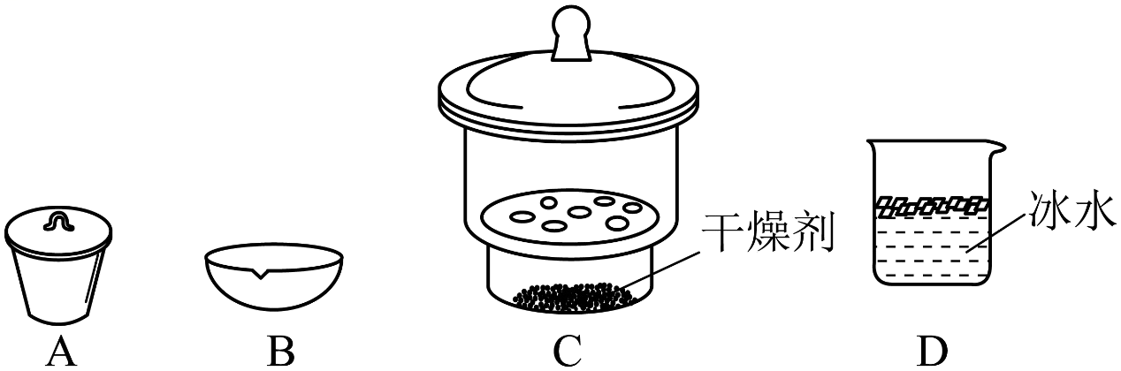

【答案】（1） ①. 检查装置气密性 ②. 当管式炉中没有固体剩余时 ③. C、D之间没有干燥装置，没有处理氢气的装置
（2）SiHCl₃+5NaOH =Na₂SiO₃+3NaCl+H₂↑+2H₂O
（3） ①. 高温灼烧 ②. 冷却 ③. AC ④.
【解析】
【分析】氯化氢气体通入浓硫酸干燥后，在管式炉中和硅在高温下反应，生成三氯甲硅烷和氢气，由于三氯甲硅烷沸点为31.8℃，熔点为，在球形冷凝管中可冷却成液态，在装置C中收集起来，氢气则通过D装置排出同时D可处理多余吸收的氯化氢气体，据此解答。
【小问1详解】
制备SiHCl₃时，由于氯化氢、SiHCl₃和氢气都是气体，所以组装好装置后，要先检查装置气密性，然后将盛有硅粉的瓷舟置于管式炉中，通入氯化氢气体，排出装置中的空气，一段时候后，接通冷凝装置，加热开始反应，当管式炉中没有固体剩余时，即硅粉完全反应，SiHCl₃易水解，所以需要在C、D之间加一个干燥装置，防止D中的水蒸气进入装置C中，另外氢氧化钠溶液不能吸收氢气，需要在D后面加处理氢气的装置，故答案为：检查装置气密性；当管式炉中没有固体剩余时；C、D之间没有干燥装置，没有处理氢气的装置；
【小问2详解】
已知电负性Cl＞H＞Si，则SiHCl₃中氯元素的化合价为-1，H元素的化合价为-1，硅元素化合价为+4，所以氢氧化钠溶液和SiHCl₃反应时，要发生氧化还原反应，得到氯化钠、硅酸钠和氢气，化学方程式为：SiHCl₃+5NaOH =Na₂SiO₃+3NaCl+H₂↑+2H₂O，故答案为：SiHCl₃+5NaOH =Na₂SiO₃+3NaCl+H₂↑+2H₂O；
【小问3详解】
m₁g样品经水解，干燥等预处理过程得到硅酸水合物后，高温灼烧，在干燥器中冷却后，称量，所用仪器包括坩埚和干燥器，所得固体氧化物为二氧化硅，质量为m₂g，则二氧化硅的物质的量为n(SiO₂)=，样品纯度为=，故答案为：高温灼烧；冷却；AC；。
19. 根据杀虫剂氟铃脲(G)的两条合成路线，回答下列问题。
已知：Ⅰ．R₁NH₂+OCNR₂→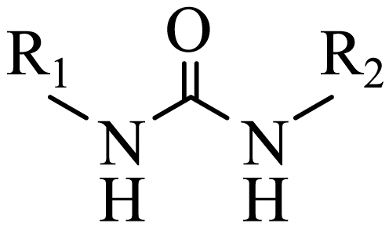
Ⅱ．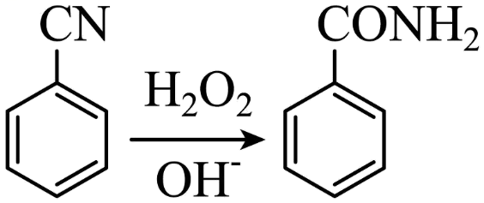
路线： 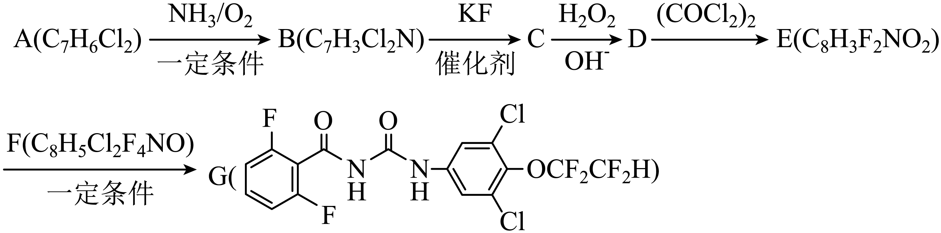
（1）A的化学名称为_____(用系统命名法命名)；的化学方程式为_____；D中含氧官能团的名称为_____；E的结构简式为_____。
路线二： 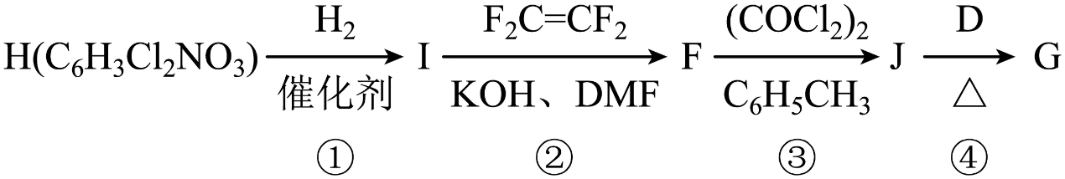
（2）H中有_____种化学环境的氢，①~④属于加成反应的是_____(填序号)；J中原子的轨道杂化方式有_____种。
【答案】（1） ①. 2,6-二氯甲苯 ②. 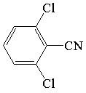+2KF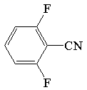+2KCl ③. 酰胺基 ④. 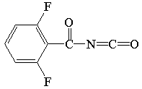
（2） ①. 2 ②. ② ③. 2
【解析】
【分析】路线：根据流程及A的分子式为C₇H₆Cl₂，可推出A的结构式为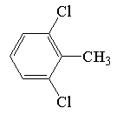，A在氨气和氧气的作用下，生成了B（），B与KF反应，生成C（），根据题给信息，C与过氧化氢反应，生成D（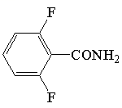），D和(COCl)₂反应生成E，E的分子式为C₈H₃F₂NO₂，推出E的结构式为，E与F（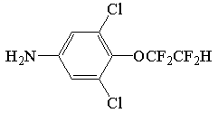）反应生成了氟铃脲（G）。
路线二：
根据流程及F的分子式可推出H的结构式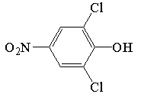，H与氢气反应生成I（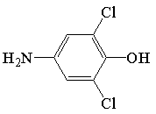），I与CF₂=CF₂反应生成F（），F与COCl₂反应生成J（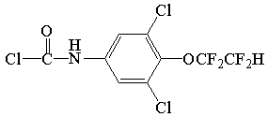），J与D（）反应生成了氟铃脲（G）。
【小问1详解】
由分析可知，A为，系统命名为2,6-二氯甲苯，B与KF发生取代反应生成C，化学方程式为+2KF+2KCl，D为，含氧官能团为酰胺基，根据分析，E为，故答案为：2,6-二氯甲苯；+2KF+2KCl；酰胺基；；
【小问2详解】
根据分析，H为，由结构特征可知，含有2种化学环境的氢，根据分析流程可知H→I为还原反应，I→F为加成反应，F→J，J→G均为取代反应，J为，C原子的杂化方式有sp²，sp³两种，NO原子的杂化方式均为sp³，所以J中原子的杂化方式有2种，故答案为：2；②；2。
20. 一定条件下，水气变换反应的中间产物是。为探究该反应过程，研究水溶液在密封石英管中的分子反应：
Ⅰ．
Ⅱ．
研究发现，在反应Ⅰ、Ⅱ中，仅对反应Ⅰ有催加速作用；反应Ⅰ速率远大于反应Ⅱ，近似认为反应Ⅰ建立平衡后始终处于平衡状态。忽略水电离，其浓度视为常数。回答下列问题：
（1）一定条件下，反应Ⅰ、Ⅱ的焓变分别为、，则该条件下水气变换反应的焓变_____(用含的代数式表示)。
（2）反应Ⅰ正反应速率方程为：，k为反应速率常数。温度下，电离平衡常数为，当平衡浓度为时，浓度为_____，此时反应Ⅰ应速率_____(用含和k的代数式表示)。
（3）温度下，在密封石英管内完全充满水溶液，使分解，分解产物均完全溶于水。含碳物种浓度与反应时间的变化关系如图所示(忽略碳元素的其他存在形式)。时刻测得的浓度分别为，反应Ⅱ达平衡时，测得的浓度为。体系达平衡后_____(用含y的代数式表示，下同)，反应Ⅱ的平衡常数为_____。
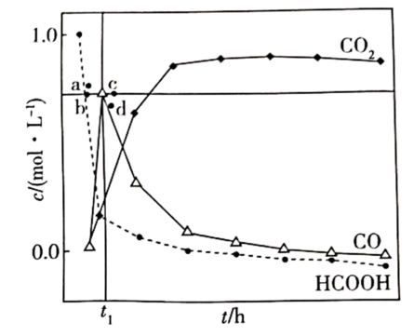
相同条件下，若反应起始时溶液中同时还含有盐酸，则图示点中，的浓度峰值点可能是_____(填标号)。与不同盐酸相比，达浓度峰值时，浓度_____(填“增大”“减小”或“不变”)，的反应_____(填“增大”“减小”或“不变”)。
【答案】（1）－
（2） ①. ②.
（3） ①. ②. ③. a ④. 减小 ⑤. 不变
【解析】
【小问1详解】
根据盖斯定律，反应II-反应I＝水气变换反应，故水气变换反应的焓变＝－；
【小问2详解】
T₁温度时，HCOOH建立电离平衡：
，c(HCOO－)＝c(H＋)，故c(H＋)＝。
。
【小问3详解】
t₁时刻时，c(CO)达到最大值，说明此时反应I达平衡状态。此时
故t₁时刻c(HCOOH)＝1.0－0.70－0.16＝0.14 mol·L^{－1}，K(I)＝。t₁时刻→反应II达平衡过程，
则c(H₂)＝b＋0.16＝y，b＝(y－0.16)mol·L^{－1}，c(HCOOH)＝0.14－a－b＝0.3－a－y，c(CO)＝a＋0.7，K(I)＝，a＝。故＝，K(II)＝。

